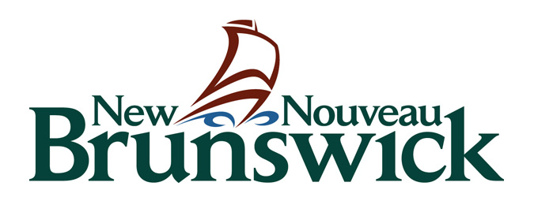
PROGRAMME DE SOUTIEN DE BASE
Production/présentation
Partie 1

Ministère du Tourisme, du Patrimoine et de la Culture
Programme de soutien de base Catégorie B
PETITS ORGANISMES DE PRODUCTION/PRÉSENTATION

2022-2025
FORMULAIRE DE DEMANDE PLURIANNUELLE – PARTIE 1
Catégorie B – maximum : 25 000$
Date limite pour présenter une demande : 7 mars 2022

Les organismes doivent lire les lignes directrices pour s’assurer qu’ils sont admissibles et remplir les parties 2 à 4 du formulaire de demande.

Veuillez enregistrer et soumettre le formulaire par voie électronique sous le nom suivant :
Core PP-B.1 Formulaire [Nom de l’organisme]

Partie 1 : Renseignements sur le demandeur

 | Nom officiel de l’organisme artistique :
 | Personne-ressource :
 | Titre de la personne-ressource :
 | Numéro de téléphone : | Numéro de télécopieur : | Adresse de courriel :
 | Adresse (siège) : |  | Code postal :

Montant sollicité dans la demande de subvention
Votre organisme doit s’inscrire le plus tôt possible auprès de CADAC afin d’éviter tout retard dans la transmission des données financières et statistiques. Le code d’identification CADAC est fourni lors de l’inscription en ligne. Consultez les lignes directrices du programme pour obtenir plus de renseignements.

Code d’identification CADAC :

Montant sollicité dans la demande de subvention (ligne 4475 du formulaire financier de CADAC) : $ annuellement. Maximum : 25 000 $.

Étant donné le début d’un nouveau cycle de financement et le contexte de la pandémie mondiale, le Ministère conseille aux clients du soutien de base de demander le montant du financement de fonctionnement nécessaire comprenant les coûts opérationnels pour tous les projets récurrents. Cela ne garantit pas que le montant des subventions augmentera, mais le Ministère et les jurés obtiendront une image précise de l’état du secteur.

Notez bien : Le Ministère accède à vos formulaires de CADAC en ligne.
Ne joignez pas de copies imprimées des formulaires de CADAC à votre demande.

Entente et attestation
- Je consens à fournir tous les renseignements demandés ainsi que tout autre document à l’appui nécessaire pour évaluer la présente demande. Il est entendu que ma demande, si elle est incomplète, peut être refusée. Le jury n’examinera que les renseignements demandés.

- Je reconnais que le soutien approuvé dépend des fonds disponibles et qu’au-delà de l’octroi d’une subvention (si elle est accordée), le gouvernement du Nouveau-Brunswick n’a aucun autre engagement envers moi. Le gouvernement du Nouveau-Brunswick ne sera pas tenu responsable de l’achèvement d’une activité.

- Je consens à mentionner l’aide du gouvernement du Nouveau-Brunswick dans tout matériel de promotion relié à nos activités.

- Je conviens d’inviter un agent du programme ou son superviseur aux productions ou présentations de notre organisme afin de lui permettre d’avoir une connaissance directe de nos programmes et services et de lui offrir une entrée gratuite lorsque cela est possible.

- J’atteste que la présente demande de financement et le budget qui l’accompagne ont été approuvés par notre conseil d’administration ou notre personnel de direction.

- J’atteste être signataire autorisé de l’organisme nommé ci-dessus et qu’à ma connaissance, les renseignements fournis à l’appui de cette demande sont exacts. Je consens à fournir au Ministère un rapport complet des activités réalisées, y compris les états financiers.

- Il est entendu que la soumission du présent formulaire par voie électronique équivaut à ma signature.
Nom : | Signature : | Titre :
Date :

